附件1
结业换毕业考试安排申请表
姓名 |  | 学号 |  |  | 学院
专业班级 |  |  |  | 联系电话
结业证号 |  |  |  | 结业时间
重修科目 | 科 目 名 称 |  |  |  |  |  | 学分
政策告知：
结业生可在结业3个月后至最长学习年限内提出课程重修考试、补做毕业论文（设计）、答辩等申请，学校为其提供一次重修机会，成绩合格并符合人才培养方案要求的准予换发毕业证书。毕业时间按发证日期填写。成绩不合格或逾期未提出申请的，不再换发毕业证书。
申请人理由描述及签字确认：

申请人签字： 年 月 日
学院意见：

负责人签字： （学院印章） 年 月 日

附件2
结业生重修考试报名汇总表
序号 | 学院 | 专业班级 | 学号 | 姓名 | 重修课程 | 学分 | 备注
1
2
3
…

经手人签字： 负责人签字： （学院印章）

附件3
课程线上考核操作指南——学生版
一、考试平台和考试时间地点查询
线上考核采用课程平台与视频监考平台相结合的方式。课程平台使用超星学习通平台，视频监考平台使用腾讯会议。
同学们需下载登录超星学习通平台（学习通APP，登录账户为学号，初始密码是123456），按照提示的考试操作说明，查看相应的具体考试安排。
特别提示：查找并保存好腾讯会议视频监考平台所用的“腾讯会议号”，此号即为各项考试的“考场”。
步骤如下：
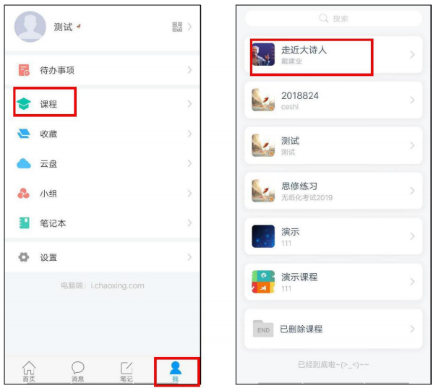
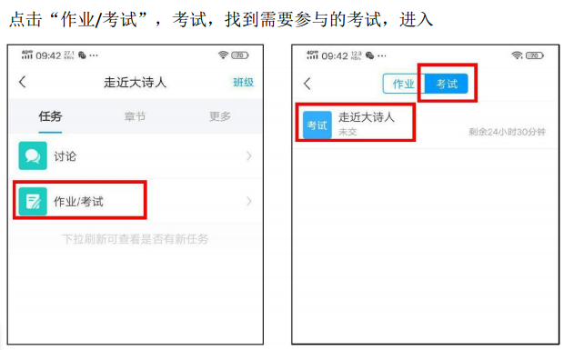
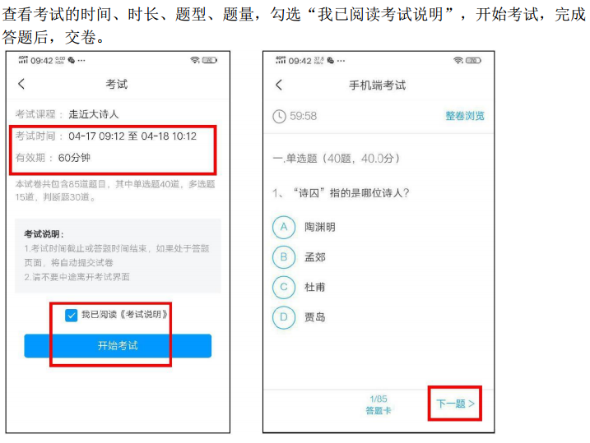
二、考试前准备
1. 任课教师会在超星学习平台上提前发布相关考试信息，考生应提前登录学习平台账号管理处进行人脸识别信息采集，考试时需要通过人脸识别进入考试（如下图）。考试时携带本人的有效身份证件备查。
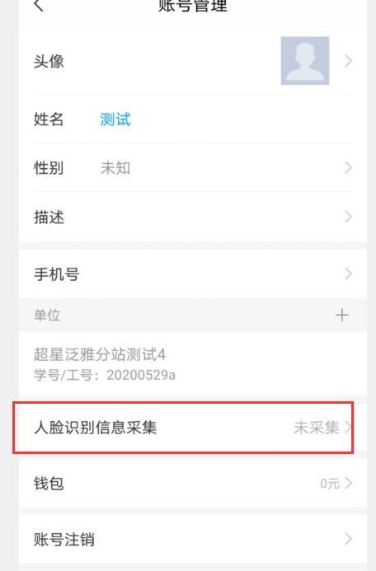
2.考生需准备两部电子设备（手机、便携式笔记本、台式机等），一部用于登录超星学习平台答题（能拍照），另一部用于登录腾讯会议视频监控（能视频、能语音），且均有稳定、通畅的网络环境。
特别提示：为便于操作，建议考生使用手机登录课程平台进行答题，使用另外一部电子设备进行监控。
三、考试注意事项
1.开考前15分钟，考生登录课程平台，根据老师发布的腾讯会议号进入腾讯视频会议，通过腾讯视频会议进行设备调试和考生身份核验工作。
（1）考生使用一部电子设备（能视频、能语音）登陆腾讯会议进行设备调试，登陆后将自己的名称修改为姓名+学号。腾讯会议调试完成后，将此电子设备放置距离自身50厘米左右，身体的右侧靠后，能通过此电子设备看到考生本人、桌子的大部分桌面和另外一台电子设备的屏幕。此电子设备摆放合适位置后，使用另外一部电子设备（能拍照）登录超星学习平台，待考试开始，进行人脸识别后进入考试。
（2）任课教师会在课程平台查看考生身份验证情况，对于未进行验证或者验证失败的考生请按老师要求在视频监考下出示证件。
（3）监考老师会协助考生检测设备、调整摄像头方位、向考生说明考核流程及纪律要求。
2.考核过程中，监考人员会通过视频监控设备实时监控考生状态，考生不许无故关闭摄像头或语音。闭卷考试时，考生不得翻阅与试题有关的任何资料，不得借助网络查阅有关信息。如发现考生违纪舞弊的，学校将按照有关规定进行处理。
3.考核开始时间以任课教师在平台发布考核时间为准。线上考核开始15分钟后，未登录考核平台的考生无法进入考试，将视为放弃当次考核资格。考核结束前15分钟，监考老师应提醒考生注意考核时间，及时提交或拍照上传答题内容。考核结束，系统将自动收卷。开考1小时之后，考生方许交卷。
4.考生用手机在平台上作答客观题部分。主观题部分考生可在自备答题纸上书写后用手机拍照上传（答题纸左上方写明学院、班级、学号、姓名、课程名称）。

附件4
网络视频答辩要求
1.网络畅通、软件功能稳定、操作简单易用、支持共享屏幕在线播放PPT、可在线共享文件等；可采用钉钉、腾讯会议、QQ等平台进行。
2.按照答辩时间，答辩小组成员、答辩秘书及答辩人进入线上视频平台的答辩室，答辩秘书做好答辩记录。
3.学生就毕业论文（设计）的研究内容、研究方案、研究成果等进行报告，老师对学生论文内容进行提问，学生陈述时间与答辩时间与原线下形式相同。
4.答辩结束后，答辩小组对学生毕业论文（设计）的学术水平和答辩人的答辩情况进行评议，确定学生毕业论文（设计）答辩成绩。

